INFORME TÉCNICO COMPLETO:
DESPLIEGUE Y CONFIGURACIÓN DE INFRAESTRUCTURA WEB CORPORATIVA
Caso Práctico de Operaciones: CloudTech SPA

Asignatura: Sistemas Operativos Corporativos
Estudiante: Maximiliano Ancalao
Fecha de Entrega: 17 de Junio de 2026
Especialidad: Conectividad, Redes e Infraestructura TI
Ambiente de Nube: AWS Academy Cloud Operations

1. Objetivo de la Actividad
El objetivo de este laboratorio es implementar y asegurar un servidor web para la empresa ficticia CloudTech SPA utilizando Amazon Web Services (AWS). Durante la actividad, crearemos una instancia EC2 con Ubuntu Server, instalaremos el servidor web Apache2, y aplicaremos medidas de seguridad básicas. Esto incluye la creación de un usuario administrador personalizado y la configuración de los firewalls (Security Groups de AWS y UFW de Linux) para permitir únicamente el tráfico necesario (SSH y HTTP). Finalmente, realizaremos validaciones de red, almacenamiento y rendimiento general del sistema.
2. Desarrollo Paso a Paso con Evidencias Integradas
Parte 1: Aprovisionamiento de la Infraestructura en la Nube
Iniciamos el laboratorio en la plataforma AWS Academy. En la consola de EC2, lanzamos una nueva instancia asegurándonos de cambiar el sistema operativo que viene por defecto (Amazon Linux) por Ubuntu Server 26.04 LTS. Le asignamos 8 GiB de almacenamiento gp3 y configuramos el Grupo de Seguridad para abrir los puertos 22 (para poder conectarnos por SSH) y 80 (para que la página web sea visible en internet).
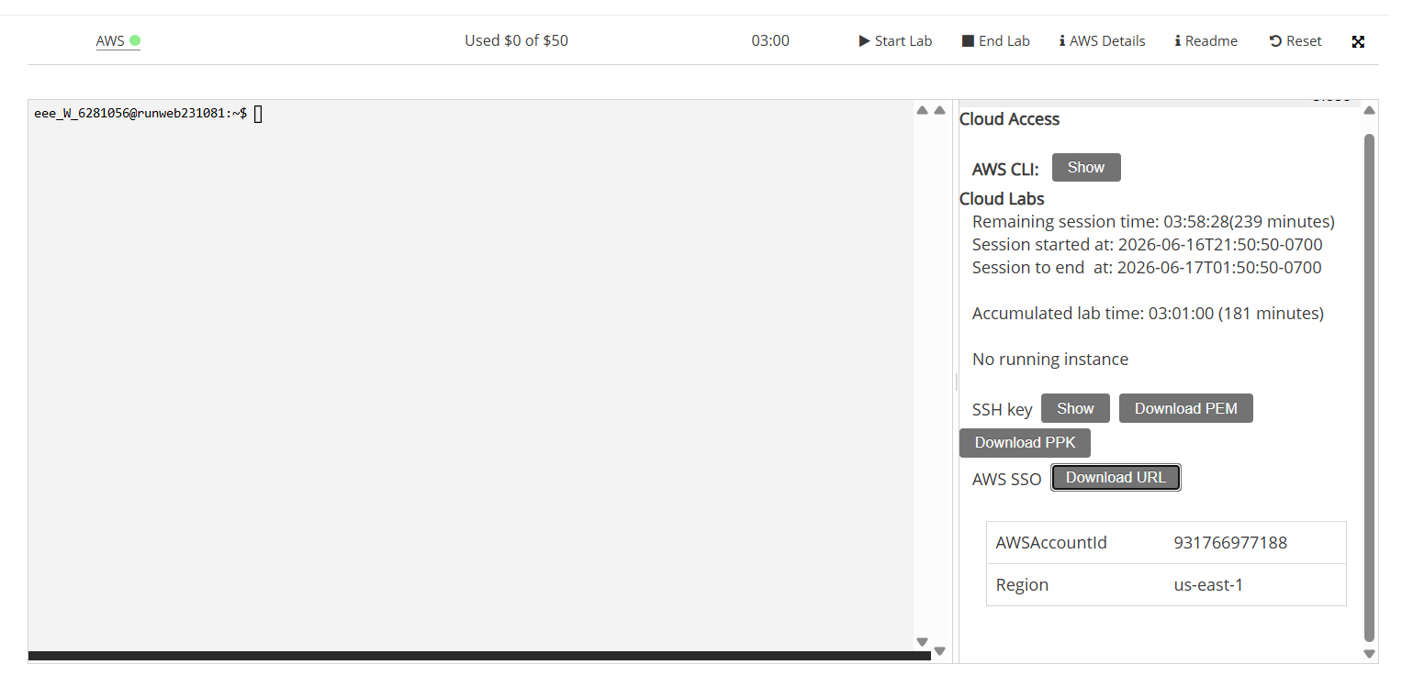
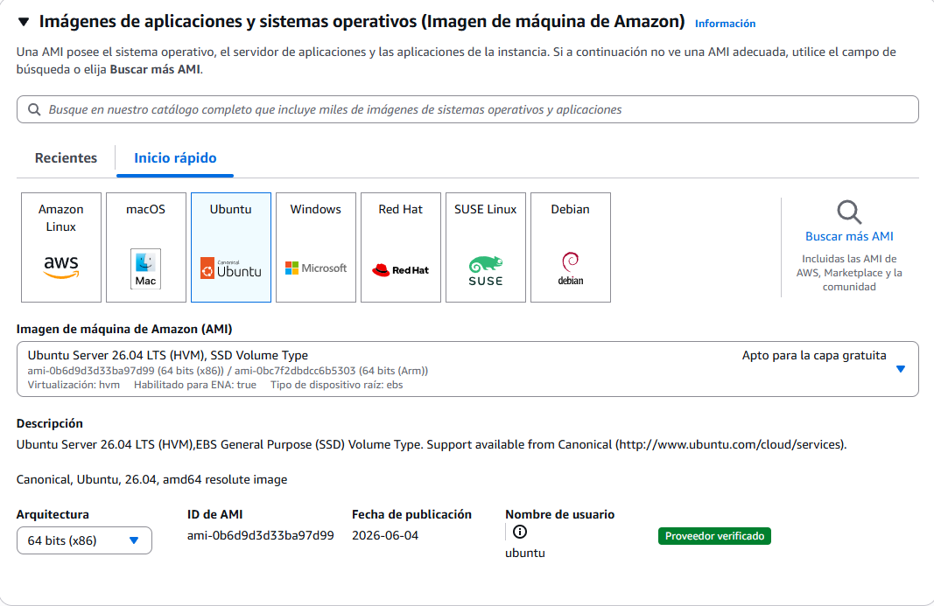
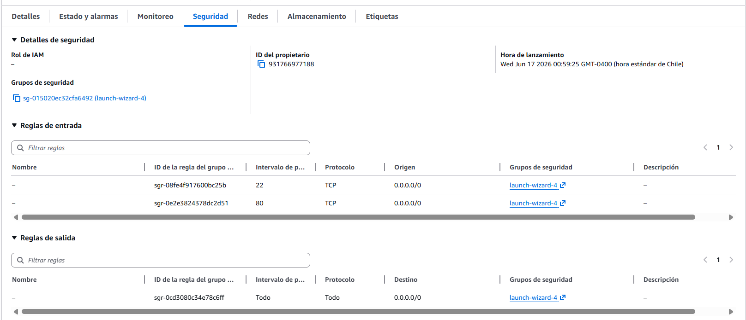
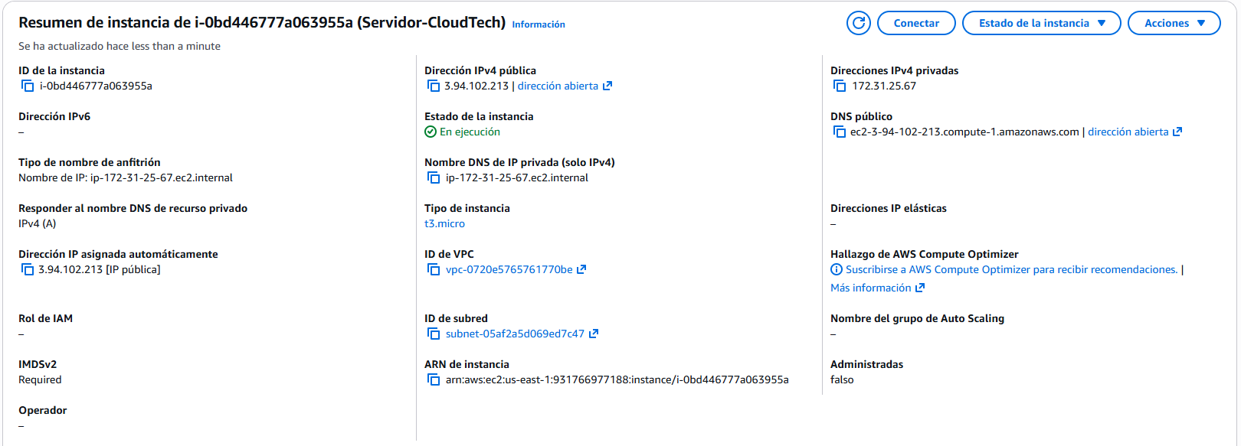
Parte 2: Acceso Seguro al Sistema Operativo y Actualización Base
Con la instancia en estado "Running", usamos EC2 Instance Connect desde el navegador para entrar a la terminal con el usuario por defecto (ubuntu). Lo primero que hicimos fue actualizar los repositorios y paquetes del sistema operativo para aplicar parches de seguridad y dejar todo al día.
sudo apt update && sudo apt upgrade -y
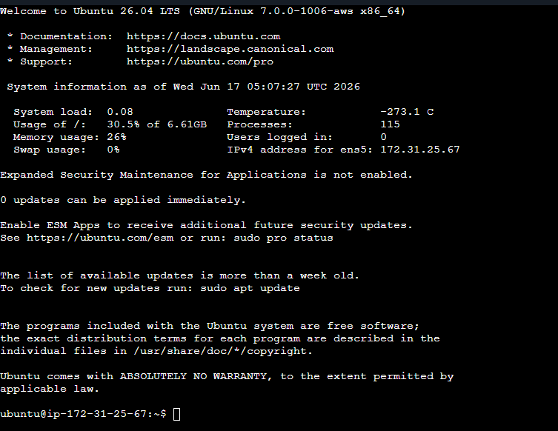
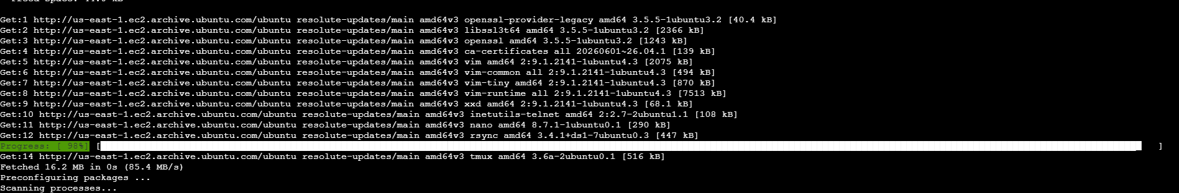
Parte 3: Instalación y Configuración del Servidor HTTP Apache2
Luego, instalamos el servidor web. Para asegurar que la página vuelva a cargar sola en caso de que el servidor se reinicie, habilitamos el servicio desde el arranque del sistema y verificamos que estuviera corriendo sin problemas.
sudo apt install apache2 -y
sudo systemctl enable apache2
sudo systemctl status apache2
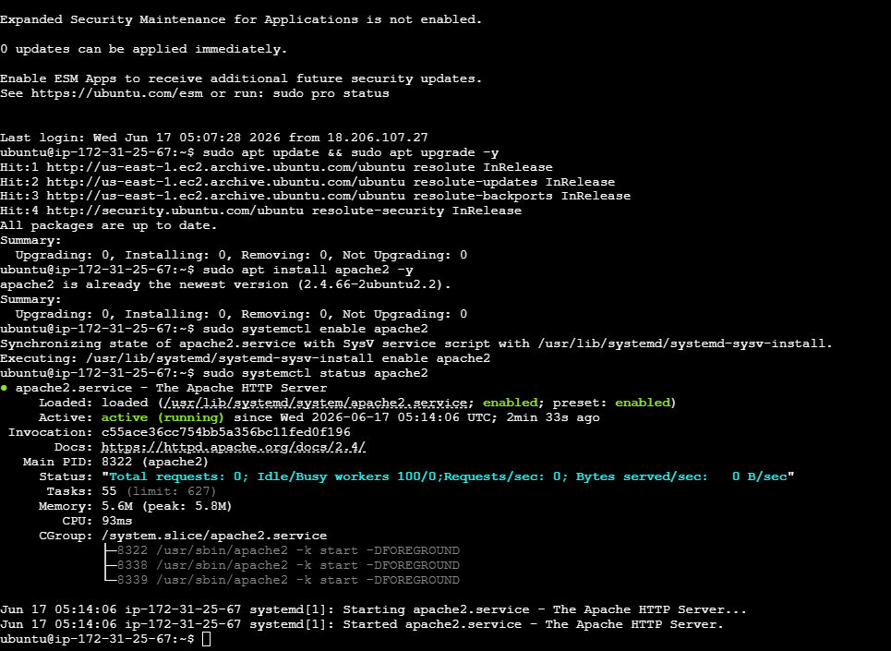
Parte 4: Gobernanza de Usuarios Locales Administrativos
Por normativas de seguridad, no es recomendable trabajar con el usuario por defecto. Por lo tanto, creamos una nueva cuenta llamada admincloud, le asignamos una contraseña y la agregamos al grupo sudo para que tenga permisos de administrador en el sistema.
sudo adduser admincloud
sudo usermod -aG sudo admincloud
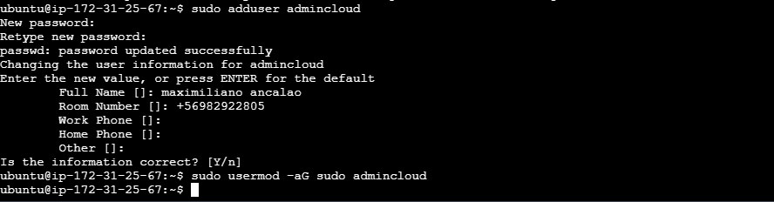
Parte 5: Fortificación Local del Servidor mediante Cortafuegos
Para proteger el servidor desde adentro, configuramos el firewall interno de Ubuntu (UFW). Abrimos específicamente el paso para nuestras conexiones SSH y HTTP, bloqueando todo lo demás por defecto. Después de aplicar las reglas, encendimos el firewall y validamos su estado.
sudo ufw allow ssh
sudo ufw allow http
sudo ufw enable
sudo ufw status
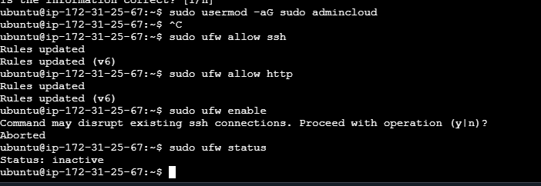
Parte 6: Personalización y Despliegue del Sitio Web Corporativo
Para armar la página de la empresa, borramos el archivo web que venía de prueba y descargamos el logo de Duoc UC directamente al servidor usando wget. Después, usamos el editor nano para crear un nuevo archivo index.html con el código de la página web corporativa, incluyendo mi nombre.
sudo rm /var/www/html/index.html
sudo wget -O /var/www/html/logo.png https://www.learnchile.cl/wp-content/uploads/2019/05/Logo-duoc.jpg
sudo nano /var/www/html/index.html
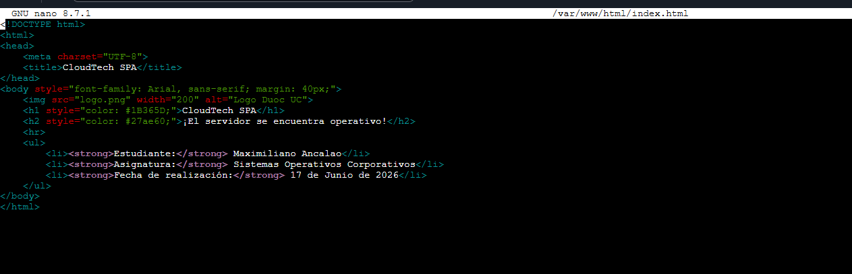
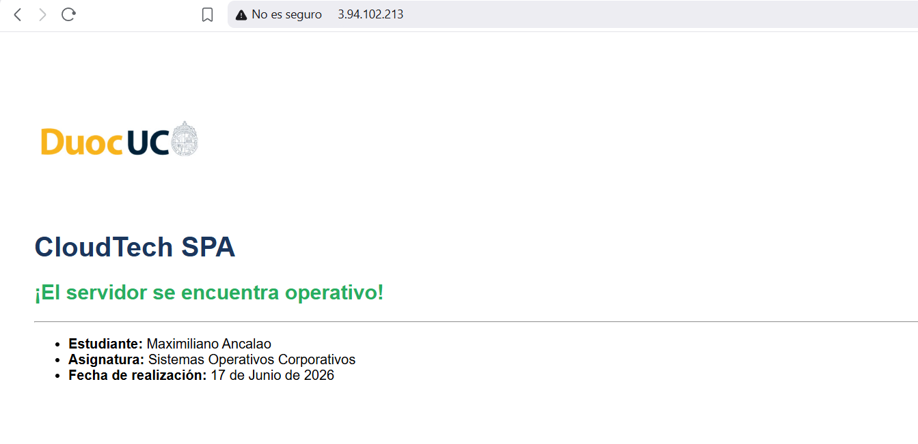

Parte 7: Validaciones Técnicas y Métricas de Rendimiento
Como último paso, ejecutamos comandos de diagnóstico para revisar el estado de los recursos de la máquina virtual. Revisamos las interfaces de red (ip a), comprobamos el espacio disponible en el disco (df -h) y vimos el consumo actual de la memoria RAM (free -m).
ip a
df -h
free -m

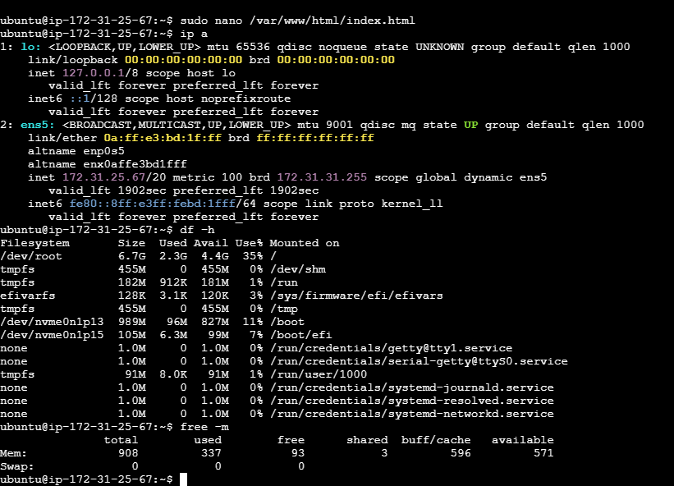

Configuración de FTP y Validaciones en Windows Server
En esta sección final, se detallan las evidencias correspondientes a la configuración del rol FTP dentro de los servicios web, así como las validaciones del servidor y el despliegue exitoso del sitio web corporativo de CloudTech SPA, garantizando la operatividad de la infraestructura Windows.

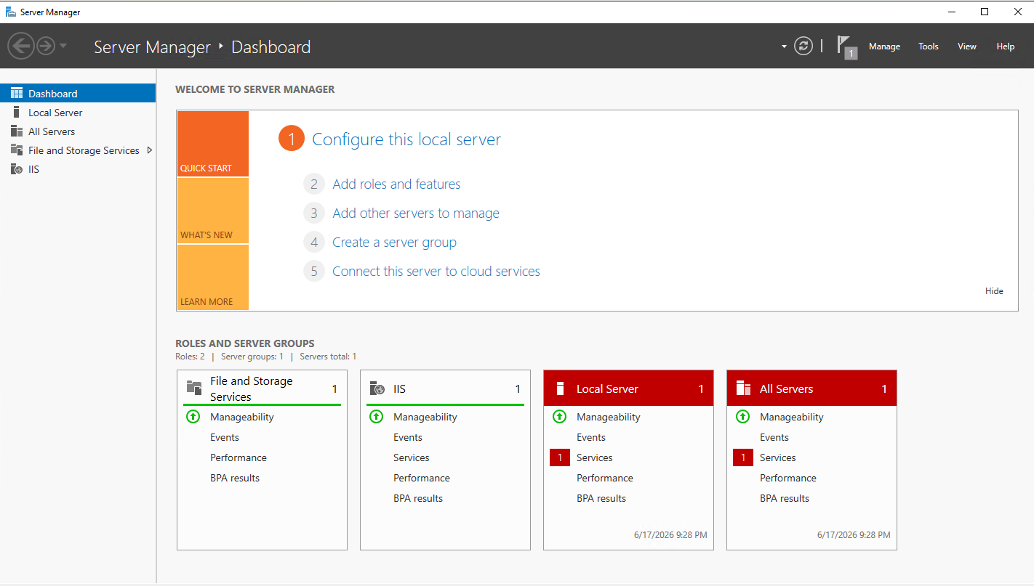
EVIDENCIA: Panel principal de Server Manager, confirmando el acceso inicial para administrar roles.

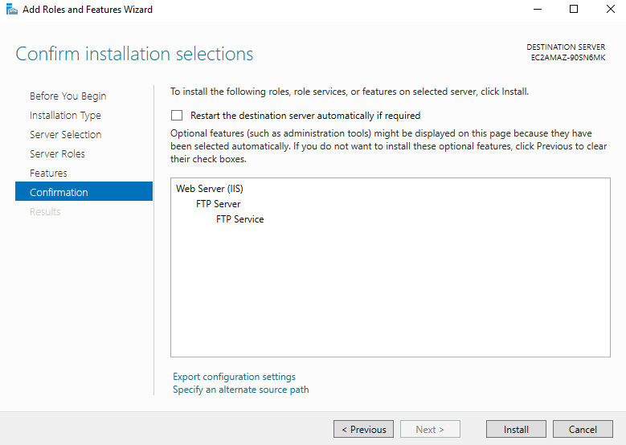
EVIDENCIA: Confirmación de instalación del rol "FTP Server" y "FTP Service" a través del asistente de Windows.

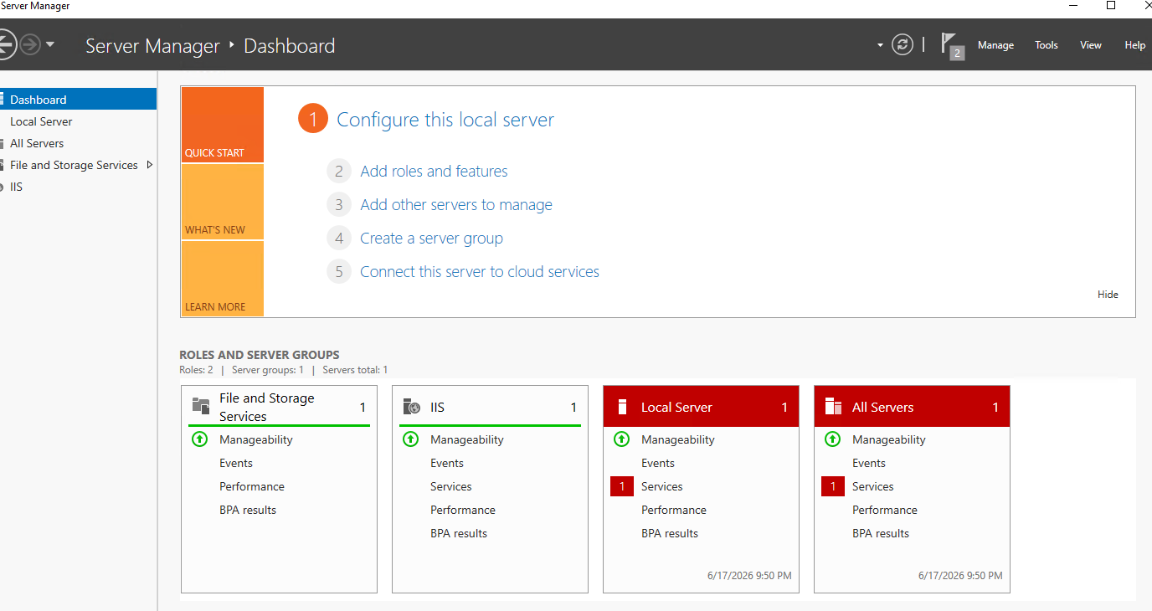
EVIDENCIA: Dashboard de Server Manager tras la instalación exitosa, validando que los servicios IIS y FTP se encuentran operativos.

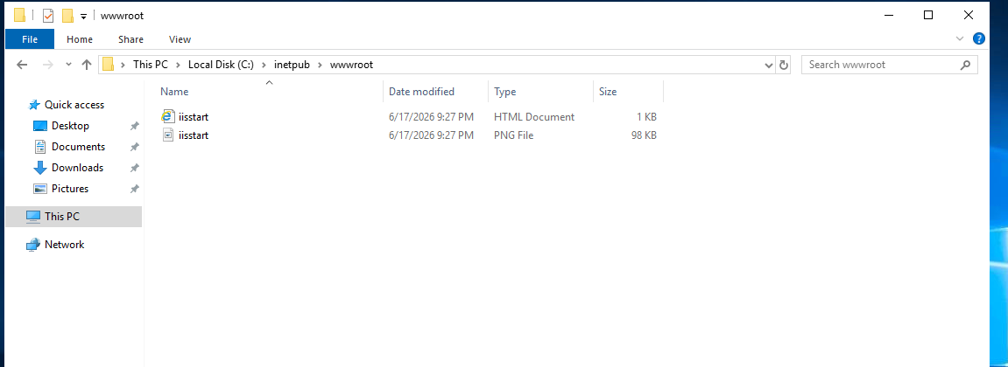
EVIDENCIA: Navegación por el disco local hacia el directorio raíz (C:\inetpub\wwwroot) para preparar el despliegue web.

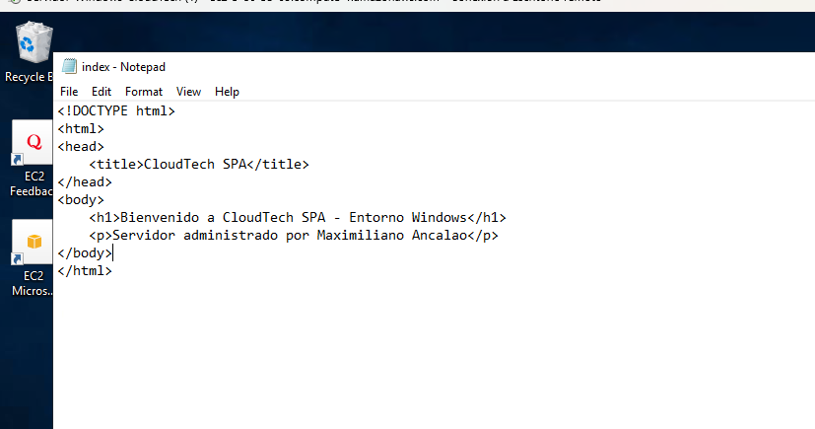
EVIDENCIA: Creación del archivo index.html mediante el Bloc de Notas con el código base del sitio corporativo.


EVIDENCIA: Utilización de la herramienta de recortes (Snipping Tool) local para registrar el proceso.

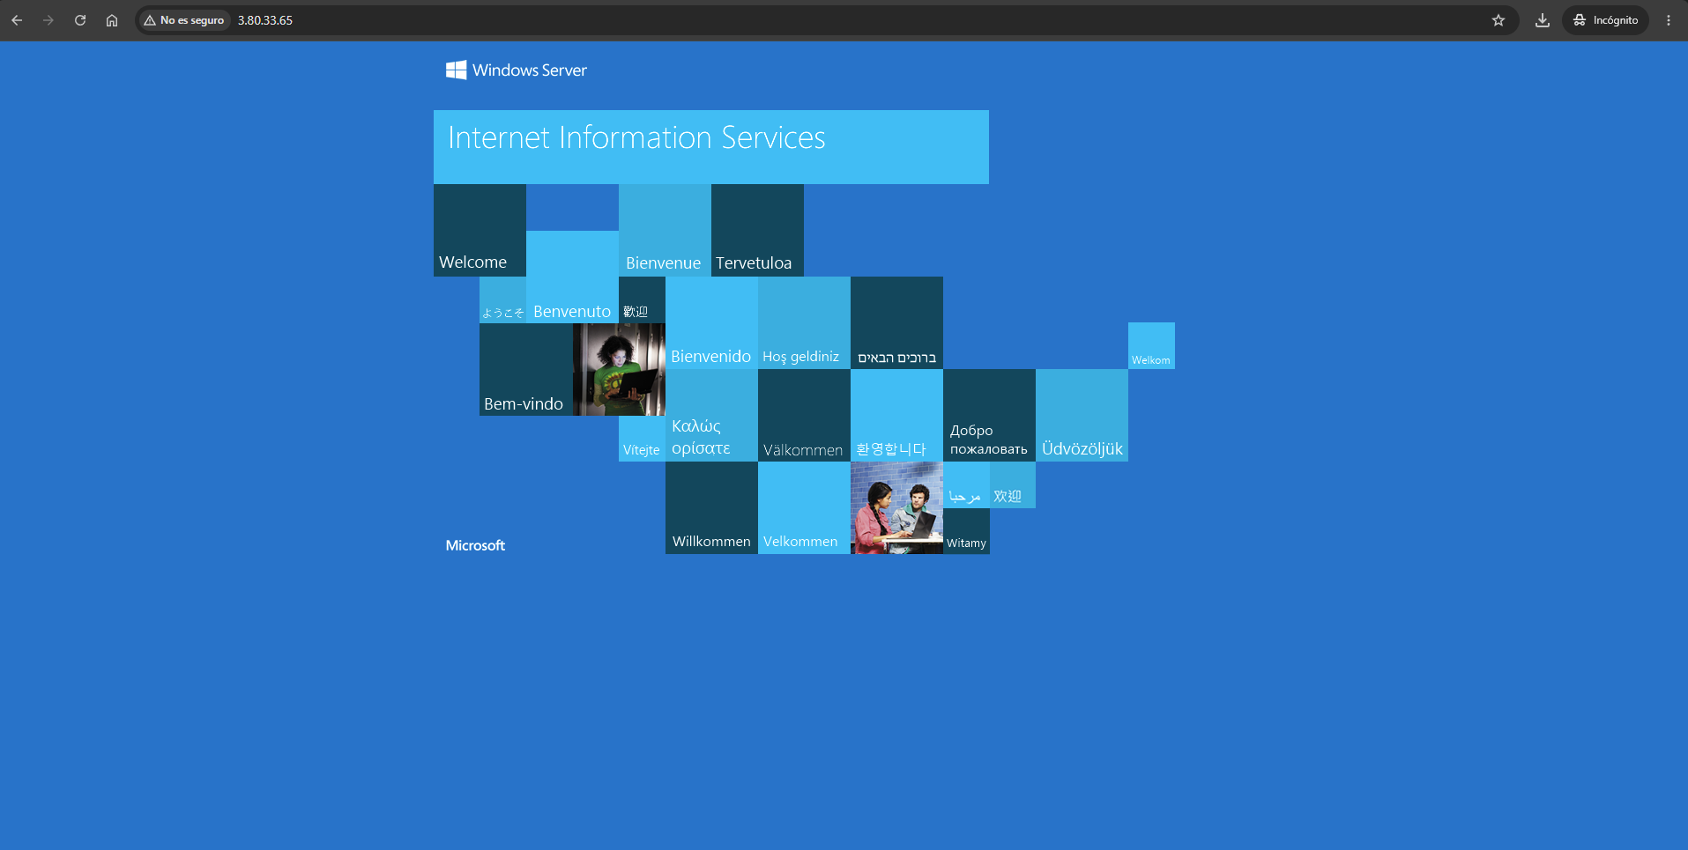
EVIDENCIA: Validación web intermedia mostrando la página por defecto de Microsoft IIS.

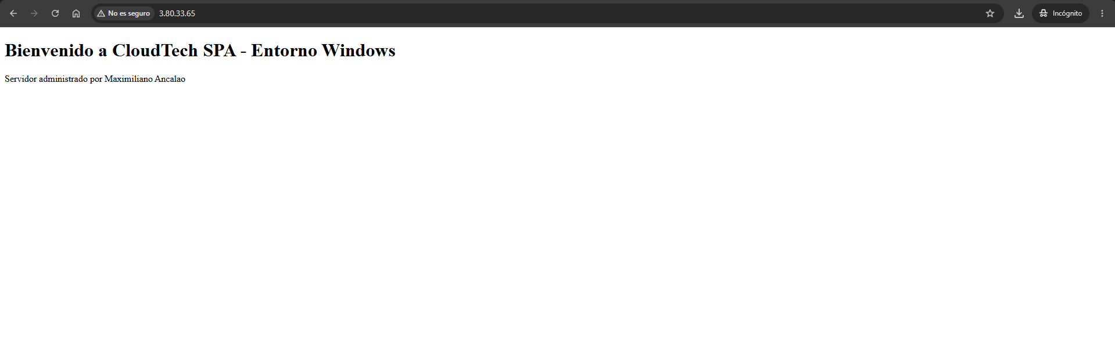
EVIDENCIA: Validación final del sitio web de CloudTech SPA desplegado correctamente a través de la IP pública.

3. Problemas Encontrados y Soluciones Aplicadas
1. Instalación de un sistema operativo incorrecto (AMI equivocada)
- Problema: Al crear la instancia no cambié la opción predeterminada de AWS, por lo que se instaló Amazon Linux. Al intentar actualizar usando apt, la terminal dio error de comando no encontrado, ya que ese sistema no usa comandos de Ubuntu.
- Solución: Terminé esa instancia desde el panel de EC2 y lancé una nueva, asegurándome esta vez de seleccionar la imagen de Ubuntu Server en el catálogo.
2. Error de tipeo al asignar permisos de administrador
- Problema: Al intentar darle privilegios al usuario admincloud, escribí mal el comando en la terminal (puse "asurmod" en vez de "usermod"), lo que arrojó un error en pantalla.
- Solución: Revisé el mensaje de la terminal, noté la equivocación y volví a ingresar el comando correctamente: sudo usermod -aG sudo admincloud.
3. Cancelación al intentar activar el firewall (UFW)
- Problema: Al ejecutar sudo ufw enable, el sistema lanzó una advertencia indicando que la conexión remota podía desconectarse. Al no confirmar correctamente, el proceso se canceló de forma automática ("Aborted") y el firewall quedó inactivo.
- Solución: Volví a ejecutar el comando, pero esta vez ingresé la letra y (yes) seguida de Enter cuando me pidió confirmación. Luego validé que todo estuviera bien con sudo ufw status.

4. Conclusión Personal
Hacer este laboratorio me sirvió mucho para entender en la práctica cómo se despliegan y administran servidores en la nube usando AWS. Pude ver la gran ventaja que tiene levantar una máquina virtual de forma rápida sin depender de equipos físicos locales.
Por otro lado, configurar el servidor web con Apache2 y lograr que la página de CloudTech SPA quedara visible en internet me dejó mucho más claro cómo funcionan estos servicios a nivel corporativo. También reforcé lo importante que es la seguridad básica: crear un perfil nuevo (admincloud) para no usar siempre el usuario por defecto, y dejar el servidor protegido activando el firewall (UFW) para permitir solo el tráfico estrictamente necesario, como SSH y HTTP.
En resumen, la actividad fue muy completa. Validar el estado de la red, la memoria libre y el espacio en disco con comandos nativos de Linux me dio una mejor perspectiva del trabajo de monitoreo que se debe hacer para asegurar que una infraestructura tecnológica funcione sin problemas.

